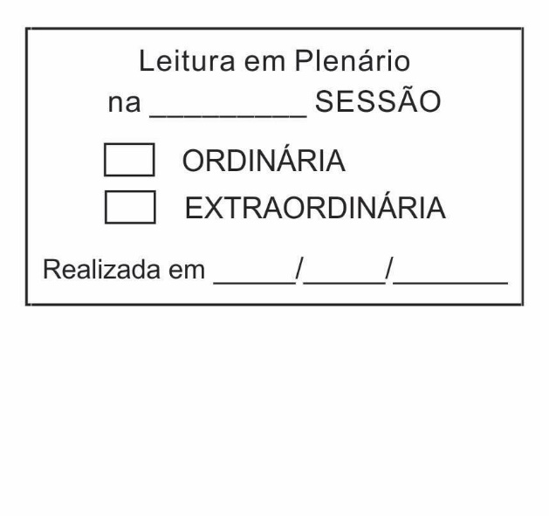
Moção Nº 61/2020

De Pesar pelo falecimento da estimada Senhora Vera Lúcia Zanqueta

Excelentíssimo Senhor Presidente,

Faleceu em 25 de maio de 2020, aos 65 anos de idade, a estimada Senhora VERA LÚCIA ZANQUETA.

Ninguém quer pensar na morte por ser difícil aceitá-la, entretanto, para aqueles que crêem em Cristo, que disse: “EU SOU A RESSURREIÇÃO E A VIDA”, esse momento é tão somente a passagem desta vida efêmera para a verdadeira vida, que é a vida eterna.

Posto isto, o Vereador Rafael Tanzi de Araújo, solidariza-se com a família e REQUER ao Egrégio Plenário para que faça constar na Ata da presente Sessão, Moção de Pesar pelo falecimento da Senhora VERA LÚCIA ZANQUETA.

Descanse em paz!

Que da presente seja dada ciência à família enlutada.

Sala das Sessões Dr. Júlio Arantes de Freitas, 26 de maio de 2020.

RAFAEL TANZI DE ARAÚJO  RAFA TANZI  Vereador | JÚLIO ANTONIO MARIANO  Vereador

PROTOCOLO Nº CETSR 26/05/2020 - 13:55 4371/2020
Rua José Rosa, nº 317, Jardim Ponta-Porã (Mailasqui), São Roque, São Paulo- CEP 18143757

